Лабораторная работа №10
«Использование модулей»
- Постановка Задачи
Разработать программу для обработки двух или трёх матриц разного размера с использованием процедур и функций, реализованных в отдельном модуле. Для каждой из трёх матриц проверить наличие строк, сумма элементов которых меньше заданного числа. Если в матрице такие строки есть, изменить матрицу, заменив каждый элемент матрицы квадратом его значения. Для каждой из трёх матриц проверить наличие строк, сумма элементов которых меньше заданного числа. Если в матрице такие строки есть, изменить матрицу, заменив каждый элемент матрицы квадратом его значения.
- Таблица Данных
Какая часть программы | Класс | Имя | Смысл | Тип | Структура
Глобальные переменные | Входные данные | epsilon | Число, с которым сравнивается сумма элементов строк матриц | Цел | Простая переменная
Глобальные переменные | Входные данные | matrix_1 matrix_2 matrix_3 | Матрицы для обработки | matrix | Двухмерный массив
Глобальные переменные | Входные данные | row_1  row_2  row_3 | Количество строк в матрицах | Цел | Простая переменная
Глобальные переменные | Входные данные | col_1  col_2  col_3 | Количество элементов в строках матриц | Цел | Простая переменная
Глобальные переменные | Промежуточные данные | fl | Входной и выходной файлы | TextFile | Простая переменная
Процедура  inputMatrix | Входные  данные | f | Входной файл с данными | TextFile | Простая переменная
Процедура  inputMatrix | Выходные  данные | row | Количество строк в матрицах | Цел | Простая переменная
Процедура  inputMatrix | Выходные  данные | col | Количество элементов в строках матриц | Цел | Простая переменная
Процедура  inputMatrix | Выходные  данные | m | Матрицы для обработки | matrix | Двухмерный массив
Процедура  inputMatrix | Промежуточные данные | i | Параметр цикла for перебирающий строки матрицы m | Цел | Простая переменная
Процедура  inputMatrix | Промежуточные данные | j | Параметр цикла for перебирающий элементы строки матрицы m | Цел | Простая переменная
Процедура  outputMatrix | Входные  данные | f | Входной файл с данными | TextFile | Простая переменная
Процедура  outputMatrix | Входные  данные | nomer | Номер разделителя матрицы | Строка | Простая переменная
Процедура  outputMatrix | Входные  данные | row | Количество строк в матрицах | Цел | Простая переменная
Процедура  outputMatrix | Входные  данные | col | Количество элементов в строках матриц | Цел | Простая переменная
Процедура  outputMatrix | Входные  данные | m | Матрицы для обработки | matrix | Двухмерный массив
Процедура  outputMatrix | Промежуточные данные | i | Параметр цикла for перебирающий строки матрицы m | Цел | Простая переменная
Процедура  outputMatrix | Промежуточные данные | j | Параметр цикла for перебирающий элементы строки матрицы m | Цел | Простая переменная
Функция  oneRowSum  LessE | Входные  данные | m | Матрицы для обработки | matrix | Двухмерный массив
Функция  oneRowSum  LessE | Входные  данные | row | Количество строк в матрицах | Цел | Простая переменная
Функция  oneRowSum  LessE | Входные  данные | col | Количество элементов в строках матриц | Цел | Простая переменная
Функция  oneRowSum  LessE | Входные  данные | e | Число, с которым сравнивается сумма элементов строк матриц | Цел | Простая переменная
Функция  oneRowSum  LessE | Выходные  данные | result | Возвращаемое функцией значение | Лог | Простая переменная
Функция  oneRowSum  LessE | Промежуточные данные | i | Параметр цикла while, перебирающий строки матрицы m | Цел | Простая переменная
Функция  oneRowSum  LessE | Промежуточные данные | j | Параметр цикла for, перебирающий элементы строки матрицы m | Цел | Простая переменная
Функция  oneRowSum  LessE | Промежуточные данные | sum | Сумма элементы строки матрицы m | Цел | Простая переменная
Процедура  replaceBy  Square | Входные  данные | m | Матрицы для обработки | matrix | Двухмерный массив
Процедура  replaceBy  Square | Входные  данные | row | Количество строк в матрицах | Цел | Простая переменная
Процедура  replaceBy  Square | Входные  данные | col | Количество элементов в строках матриц | Цел | Простая переменная
Процедура  replaceBy  Square | Промежуточные данные | i | Параметр цикла while, перебирающий строки матрицы m | Цел | Простая переменная
Процедура  replaceBy  Square | Промежуточные данные | j | Параметр цикла for, перебирающий элементы строки матрицы m | Цел | Простая переменная

- Входная форма
<row_1> <col_1>
<matrix_1, 1 1> … <matrix_1, 1 col_1>
<matrix_1, row_1 1> … <matrix_1, row_1 col_1>
<row_2> <col_2>
<matrix_2, 1 1> … <matrix_2, 1 col_2>
<matrix_2, row_2 1> … <matrix_2, row_ 2 col_2>
<row_3> <col_3>
<matrix_3, 1 1> … <matrix_3, 1 col_3>
<matrix_3, row_3 1> … <matrix_3, row_ 3 col_3>
<epsilon>
- Выходная форма
- Недостаточно параметров
- Невозможно открыть входной файл
- <’№:’>
<matrix_№, 1 1> … <matrix_№, 1 col_№>
- <’№: пустая’>
<matrix_№, 1 1> … <matrix_№, 1 col_№>

- Аномалии
Недостаточно параметров; Невозможно открыть файл для чтения; Значения в текстовом файле не попадают в заданный диапазон; Файл пуст.
- Тестовые примеры
№ теста | Входные данные | Ожидаемые результаты | Смысл теста
1 | 3 3  1 2 3  4 5 6  7 8 9  2 4  10 20 30 40  -5 0 5 10  3 2  -2 4  1 -3  5 0  15 | 1:  1 4 9  16 25 36  49 64 81  2:  100 400 900 1600  25 0 25 100  3:  4 16  1 9  25 0 | Проверка работоспособности программы при стандартных условиях
2 | 2 2  10 20  30 40  3 3  5 5 5  5 5 5  5 5 5  1 4  8 9 10 11  5 | 1:  10 20  30 40  2:  5 5 5  5 5 5  5 5 5  3:  8 9 10 11 | Проверка если все матрицы остаются без изменений
3 | 2 3  10 20 30  -1 -1 -1  3 2  100 200  -50 -60  10 20  1 4  -5 -5 -5 -5  -3 | 1:  10 20 30  -1 -1 -1  2:  10000 40000  2500 3600  100 400  3:  25 25 25 25 | Проверка отрицательного  epsilon и граничных значений
4 | 0 0  0 0  0 0  1 | 1: пустая  2: пустая  3: пустая | Проверка при пустых матрицах

- Метод
Сохраняем матрицы в двумерный массив. В каждом массиве проверяем последовательно строки, суммируем все элементы, если сумма меньше заданного числа, завершаем проверку и меняем все элементы на квадрат их значения. Если введённая матрица пустая, выводим об этом сообщение, иначе выводим изменённую матрицу.

- Алгоритм
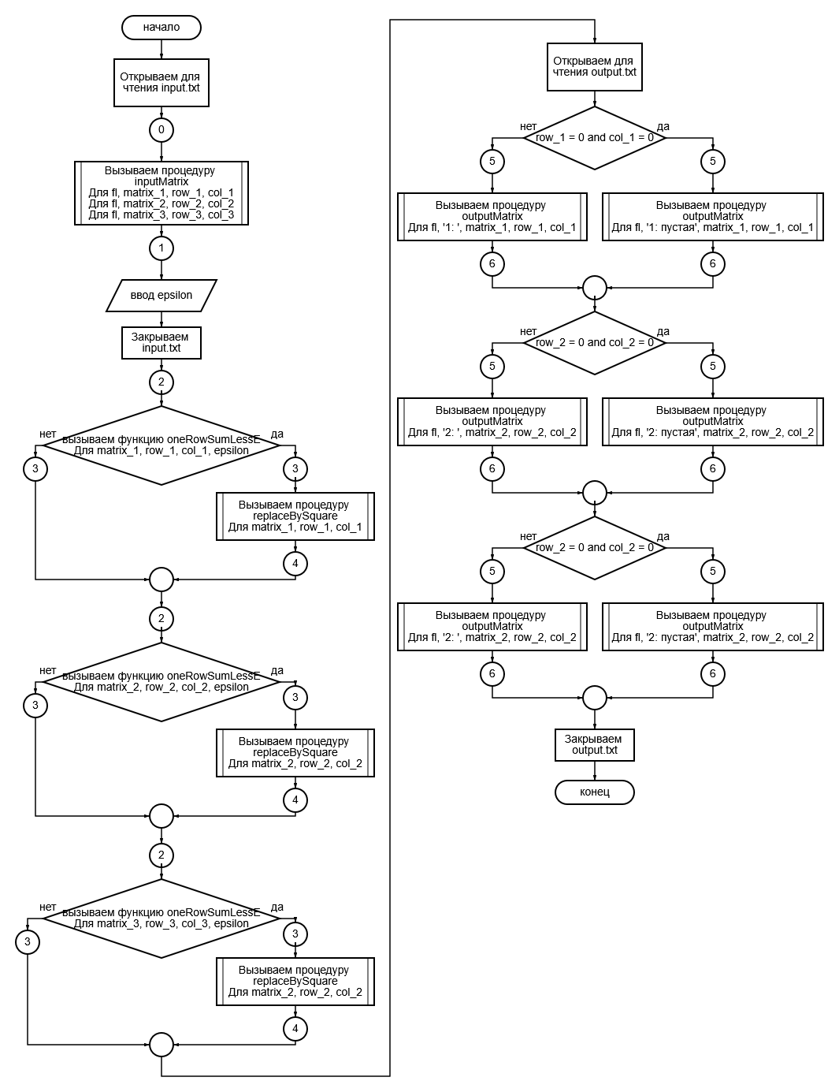
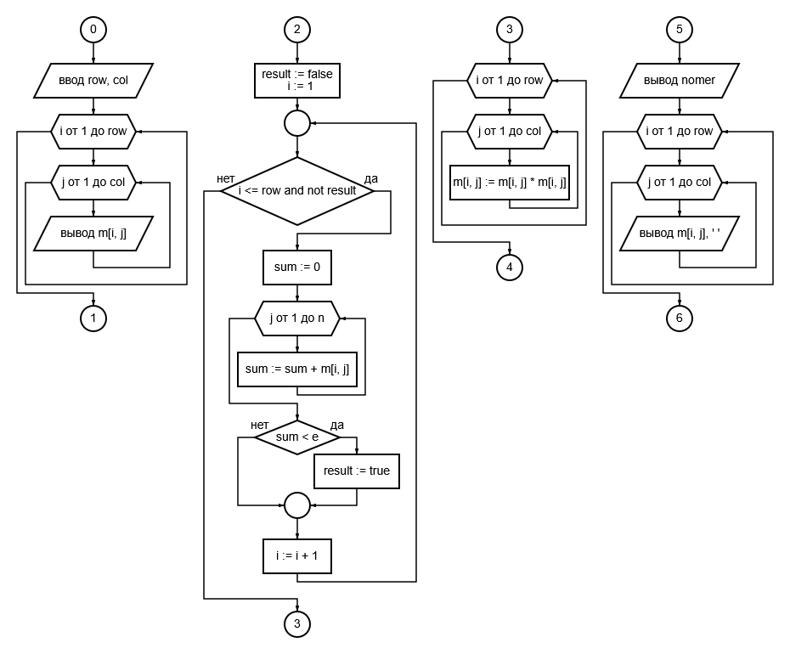
- Программа
program Lab_10;

uses commonTypes, oneRowSumLessEpsilon, replaceSquareMatrixElement, inputOutputMatrixFromFile;

var
fl: TextFile;
matrix_1, matrix_2, matrix_3: matrix;
row_1, col_1, row_2, col_2, row_3, col_3, epsilon: integer;

begin
if ParamCount < 2 then writeln('Недостаточно параметров')
else
begin
if not FileExists(ParamStr(1)) then writeln('Невозможно открыть входной файл')
else
begin
AssignFile(fl, ParamStr(1));
Reset(fl);
inputMatrix(fl, matrix_1, row_1, col_1);
inputMatrix(fl, matrix_2, row_2, col_2);
inputMatrix(fl, matrix_3, row_3, col_3);
read(fl, epsilon);
CloseFile(fl);

if oneRowSumLessE(matrix_1, row_1, col_1, epsilon) then
replaceBySquare(matrix_1, row_1, col_1);
if oneRowSumLessE(matrix_2, row_2, col_2, epsilon) then
replaceBySquare(matrix_2, row_2, col_2);
if oneRowSumLessE(matrix_3, row_3, col_3, epsilon) then
replaceBySquare(matrix_3, row_3, col_3);

AssignFile(fl, ParamStr(2));
Rewrite(fl);
if (row_1 = 0) and (col_1 = 0) then outputMatrix(fl, '1: пустая', matrix_1, row_1, col_1)
else outputMatrix(fl, '1: ', matrix_1, row_1, col_1);
if (row_2 = 0) and (col_2 = 0) then outputMatrix(fl, '2: пустая', matrix_2, row_2, col_2)
else outputMatrix(fl, '2: ', matrix_2, row_2, col_2);
if (row_3 = 0) and (col_3 = 0) then outputMatrix(fl, '3: пустая', matrix_3, row_3, col_3)
else outputMatrix(fl, '3: ', matrix_3, row_3, col_3);
CloseFile(fl);
end;
end;
end.
v
unit oneRowSumLessEpsilon;
interface
uses commonTypes;
function oneRowSumLessE(const m: matrix; const row, col, e: integer): boolean;
implementation
function oneRowSumLessE(const m: matrix; const row, col, e: integer): boolean;
var
i: integer; sum: integer;
begin
result := false; i := 1;
while (i <= row) and not result do
begin
sum := 0;
for j: integer := 1 to col do
sum := sum + m[i, j];
if sum < e then result := true;
i := i + 1;
end;
end;
begin
end.
unit oneRowSumLessEpsilon;
interface
uses commonTypes;
function oneRowSumLessE(const m: matrix; const row, col, e: integer): boolean;
implementation
function oneRowSumLessE(const m: matrix; const row, col, e: integer): boolean;
var
i: integer; sum: integer;
begin
result := false; i := 1;
while (i <= row) and not result do
begin
sum := 0;
for j: integer := 1 to col do
sum := sum + m[i, j];
if sum < e then result := true;
i := i + 1;
end;
end;
begin
end.

unit replaceSquareMatrixElement;
interface
uses commonTypes;
procedure replaceBySquare(var m: matrix; const row, col: integer);
implementation
procedure replaceBySquare(var m: matrix; const row, col: integer);
begin
for i: integer := 1 to row do
for j: integer := 1 to col do m[i, j] := m[i, j] * m[i, j];
end;
begin
end.
unit commonTypes;
interface
const nmax = 5; mmax = 5;
type matrix = array[1..mmax, 1..nmax] of integer;
implementation
begin
end.

